POROČILO O EKOKVIZU
Tekmovanje smo izvedli na šoli v četrtek, 27.1.2022 ob 8.00 uri v računalniški učilnici . Sodelovalo je
7 učencev iz 6. razreda, 8 učencev 8. razreda in 8 učencev 8. razreda. Skupno 23 učencev. Čas tekmovanja je bil omejen na največ 20 min.
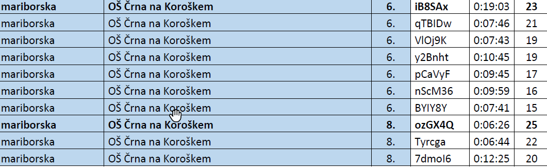

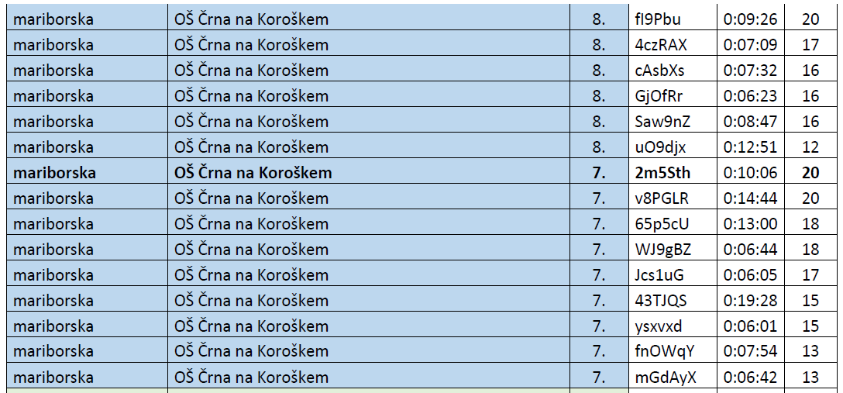

Državnega tekmovanja se bodo udeležili zmagovalni učenci posamezne kategorije/posameznega razreda naše šole iz 6., 7. in 8.). To so:
IB85ax 23 t 6. r ALINA VOLER
2m55th 20 t 7 .r GABI MLAČNIK
OzGX4Q 25 t 8.r PIA POTOČNIK Čestitamo vsem tekmovalcem, saj so dosegli lepe rezultate!
Mentorica EKOKVIZA Sabina Kovačič

